Harian | : | 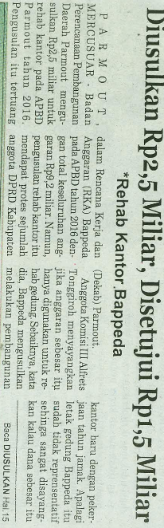  Mercusuar | Kasubaud  Sulteng II
Hari, tanggal | : | Jumat, 27 November 2015
Keterangan | : | Diusulkan Rp2,5 Miliar, Disetujui Rp1,5 Miliar
Entitas | : | 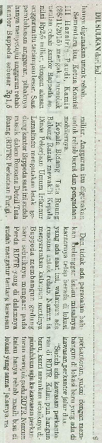  Parimo

